 | SUSTAINIBILITY  PROJECT 1 |  |  |  | 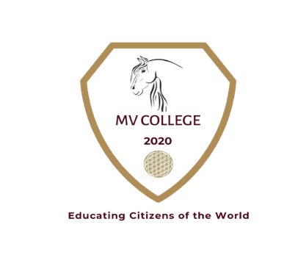
 | “AMAZING PLANET”
MIDDLE SCHOOL |  |  | YEARS 6,7,8 | MISS YNES
KNOW |  |  | UNDERSTAND | DO
CONCEPTS & VOCABULARY |  |  | IMPORTANCE | ACTIONS
LA SOSTENIBILIDAD AMBIENTAL ES EL EQUILIBRIO QUE SE GENERA A TRAVÉS DE UNA RELACIÓN ARMÓNICA ENTRE EL SER HUMANO Y LA NATURALEZA QUE LO RODEA Y DE LA CUAL ES PARTE.  MEDIO AMBIENTE ES EL ESPACIO EN EL QUE SE DESARROLLA LA VIDA DE LOS SERES VIVOS Y QUE PERMITE LA INTERACCIÓN DE LOS MISMOS. ESTE SISTEMA ESTÁ CONFORMADO POR SERES VIVOS Y TAMBIÉN POR ELEMENTOS ABIÓTICOS (SIN VIDA) Y POR ELEMENTOS ARTIFICIALES.  LA CONTAMINACIÓN AMBIENTAL ES DEFINIDA COMO LA PRESENCIA DE AGENTES QUÍMICOS, FÍSICOS O BIOLÓGICOS EN EL AMBIENTE QUE PUEDEN TENER EFECTOS NOCIVOS SOBRE LA SEGURIDAD Y SALUD DE LOS SERES VIVOS, SEAN ESTOS ANIMALES, FLORA O HUMANOS.  EL RECICLAJE ES EL PROCESO MEDIANTE EL CUAL LOS DESECHOS SE CONVIERTEN EN NUEVOS PRODUCTOS O EN RECURSOS MATERIALES CON EL QUE FABRICAR OTROS PRODUCTOS |  |  | EL DESTINO DEL PLANETA ESTÁ EN NUESTRAS MANOS Y ES IMPORTANTE APRENDER A APLICAR LAS 3 R Y TOMAR ACCION EN LA LUCHA POR LA PRESERVACIÓN DEL PLANETA. | PASO 1. SENSIBILIZACIÓN CON EL AMBIENTE A TRAVÉS DE VIDEOS E INFORMACIÓN.(SEPARATA 1).  PASO 2. CONCEPTO DE LAS 3 R (SEPARATA 2)  PASO 3. ACTIVIDADES ESPECIFICADAS. (SEPARATA 3)  RECURSOS DE APRENDIZAJE:  https://concepto.de/medio-ambiente/#ixzz6I5LFID3x  https://www.youtube.com/watch?v=UEkh47qyk6k  CAMPAÑAS DE CONCIENTIZACIÓN AMBIENTAL  https://www.youtube.com/watch?v=YkQvqKwSbng  CONTAMINACIÓN DEL MAR CON PLÁSTICO  https://www.youtube.com/watch?v=TE-VepYwsWo  3 R DEL RECICLAJE  https://www.youtube.com/watch?v=cvakvfXj0KE  https://www.youtube.com/watch?v=u-WwWuUh1jw&t=68s  PASO 4 CREA UN VIDEO EXPLICANDO EL CONCEPTO DE LAS 3 R Y MUESTRA EJEMPLOS CON POSTERS Y ACCIONES EN CASA.
PRE ASSESMENT |  |  | FORMATIVE ASSESSMENT | SUMMATIVE ASSESSMENT
CONOCIMIENTOS PREVIOS |  | COMO SE INVOLUCRO |  | HIZO UN CAMBIO EN SUS HABITOS
DESCRIBIR |  | DESCRIBIR |  | DESCRIBIR

